UKMERGĖS RAJONO SAVIVALDYBĖS TARYBOS
ETIKOS KOMISIJOS
2023 METŲ VEIKLOS ATASKAITA

Ukmergės rajono savivaldybės tarybos (toliau – Taryba) etikos komisija yra nuolatinė komisija, kuri sudaroma laikantis proporcinio savivaldybės tarybos daugumos ir mažumos atstovavimo principo.
Etikos komisija savo veikoje vadovaujasi Lietuvos Respublikos Konstitucija, Lietuvos Respublikos vietos savivaldos įstatymu, Lietuvos Respublikos viešųjų ir privačių interesų derinimo valstybinėje tarnyboje įstatymu, Lietuvos Respublikos valstybės politikų elgesio kodeksu, Tarybos veiklos reglamentu ir Etikos komisijos nuostatais.

2023–2027 m. Tarybos kadencijos Etikos komisijos sudėtis patvirtinta 2023 m. gegužės 25 d. Tarybos sprendimu Nr. 7-42. 2023 m. gruodžio 21 d. Tarybos sprendimu Nr. 7-188 buvo patenkintas Audronės Augustėnienės 2023 m. rugsėjo 29 d. prašymas Nr. 21-32 „Dėl nusišalinimo ir atšaukimo iš Etikos komisijos pirmininko pareigų“ ir pripažinta ją netekus Etikos komisijos pirmininko įgaliojimų. Tuo pačiu Tarybos sprendimu buvo paskirtas naujas Etikos komisijos pirmininkas – Giedrius Auglys.

2023–2027 m. Tarybos kadencijos Etikos komisijos sudėtis:
Pirmininkė – Audronė Augustėnienė, Tėvynės sąjungos-Lietuvos krikščionių demokratų partijos frakcijos deleguota atstovė. (iki 2023-12-21*)
Pirminkas – Giedrius Auglys, Tėvynės sąjungos-Lietuvos krikščionių demokratų partijos frakcijos deleguota atstovas.*
Pavaduotoja – Irma Vaitaitienė, Demokratų sąjungos „Vardan Lietuvos“ frakcijos deleguotas atstovė.
Nariai:
Rolandas Janickas, Darbo partijos frakcijos deleguotas atstovas;
Indrė Kižienė, Lietuvos socialdemokratų partijos frakcijos deleguota atstovė;
Danutė Užkurėlytė, Lietuvos valstiečių ir žaliųjų sąjungos frakcijos deleguota atstovė;
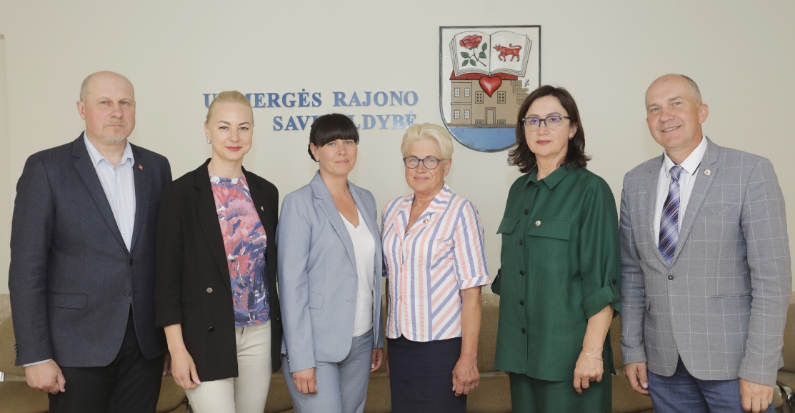
Arnoldas Vilčinskas, Demokratų sąjungos „Vardan Lietuvos“ frakcijos deleguotas atstovas.

Etikos komisijos posėdžių metu svarstyti klausimai dėl Tarybos narių posėdžių lankomumo; vykdyta Tarybos narių privačių interesų deklaracijų peržiūra; Tarybos posėdžiui teikiamų svarstyti klausimų peržiūra dėl galimų Tarybos narių viešų ir privačių interesų konfliktų ir kiti Etikos komisijos kompetencijai priskirti klausimai.
2023 metai vyko 3 Etikos komisijos posėdžiai. Detalesnė informacija pateikta lentelėje.

Posėdžio data, protokolo Nr. | Svarstyti klausimai | Priimti sprendimai/teiktos rekomendacijos | Sprendimų/  rekomendacijų vykdymas
2023-06-13  Nr. 25-1 | Dėl komisijos pavaduotojo kandidatūros siūlymo. | Siūlyta Ukmergės rajono savivaldybės tarybai Etikos komisijos pirmininko pavaduotoja skirti Irmą Vaitaitienę. | 2023-06-29 Savivaldybės tarybos sprendimas Nr. 7-77.
2023-06-13  Nr. 25-1 | Dėl Etikos komisijos nuostatų. | Pritarta Etikos komisijos nuostatų projektui ir teikti Ukmergės rajono savivaldybės tarybai jį tvirtinti.  2. Paskirta Komisijos narė Danutė Užkurėlytė atsakinga už Savivaldybės tarybos narių posėdžių lankomumo klausimo pristatymą Komisijai. | 2023-06-29 Savivaldybės tarybos sprendimas Nr. 7-77.
2023-06-13  Nr. 25-1 | Kiti klausimai. | Aptarta savivaldybės tarybos narių privačių interesų deklaravimo ir nusišalinimo tvarka.
2023-09-13  Nr. 25-2 | Dėl Tarybos narių posėdžių lankomumo. | Išklausyta informacija.
2023-09-13  Nr. 25-2 | Dėl Etikos komisijos nuostatų. | Pritarta Etikos komisijos nuostatų projektui ir nuspręsta teikti Ukmergės rajono savivaldybės tarybai jį tvirtinti. | 2023-09-28 Savivaldybės tarybos sprendimas Nr. 7-128.
2023-10-02 Nr. 25-3 | Dėl visuomenės informavimo priemonėse paskelbtos informacijos apie Ukmergės rajono savivaldybės tarybos narių galimai padarytus pažeidimus, panaudojant savivaldybės tarybos nario veiklai skirtas lėšas. | 1. Nuspręsta klausimo svarstymą sustabdyti iki bus gautos Lietuvos Respublikos specialiųjų tyrimų tarnybos ir Vilniaus apygardos prokuratūros tyrimų išvados.  2. Rekomenduota Ukmergės rajono savivaldybės tarybos nariams individualiai įsivertinti galimai padarytą turtinę žalą, naudojant savivaldybės tarybos nario veiklai skirtas lėšas, ir spręsti klausimą dėl nepagrįstai ir/ar ne pagal paskirtį panaudotų lėšų grąžinimo į savivaldybės biudžetą.  3. Rekomenduota Ukmergės rajono savivaldybės tarybai papildyti Etikos komisijos nuostatus, reglamentuojant papildomas tyrimo stabdymo aplinkybes, susijusias su kitų institucijų atliekamais tyrimais, ir numatyti atitinkamas tyrimo nepradėjimo galimybes. | Rekomendacija pateikta per DVS Kontora.  2023-11-23 Savivaldybės tarybos sprendimas Nr. 7-155.

Etikos komisijos pirmininkas Giedrius Auglys

